1.3 地球的运动 第1课时《地球运动的特点》导学案
【课标细化】
1. 运用教具、学具，或通过计算机模拟，演示地球的自转与公转
2. 从方向、周期、速度等方面描述地球自转和公转运动的特点
3．分析地球自转与公转的关系，说明太阳直射点移动的一般规律
4. 运用地球运动的特点分析相关的自然现象。
【我的预习】
- 阅读教材P13第3自然段，思考
（1）、相邻两个“锄禾日当午”的时间间隔是一个 日，时间长度是
（2）、某恒星（除太阳外）连续经过天空中同一位置的时间间隔是一个 日，时间长度是
2、读教材图1.15，语言描述地球的自转方向是
3、读教材图1.16，说出地球自转线速度和角速度的纬度分布特点分别是：
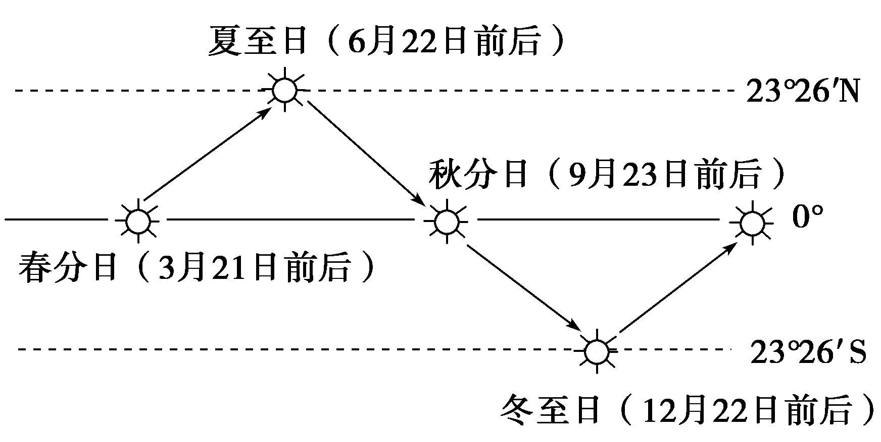
４、阅读教材P16第一自然段课文，结合下图（太阳直射点移动图，图中实线和虚线表示纬线）完成下列填空
A
B
C
D

当太阳直射点移动到A点时，是北半球的 （节气），日期为 前后；
当太阳直射点移动到A点时，是北半球的 （节气），日期为 前后；
当太阳直射点移动到A点时，是北半球的 （节气），日期为 前后；
当太阳直射点移动到A点时，是北半球的 （节气），日期为 前后。

【我的疑惑】

【课堂探究】
探究点一 地球自转运动的一般特点
【典型案例１】探究材料 教材P₁₃图1.15“地球自转示意“和P₁₄图1.16”地球自转角速度和线速度、用地球仪演示地球自转，注意观察，并在下图中用箭头标注地球自转方向
地球侧视图 北半球俯视图 南半球俯视图
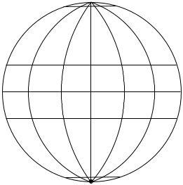

２．地球自转的角速度（做圆周运动的物体，单位时间内走过的弧度）、线速度（做圆周运动的物体，单位时间内走过的弧长）随纬度有何变化规律?“坐地日行八万里，巡天遥看一千河”表示在地球哪一位置？其线速度约为多少？
【迁移案例１】 读图并根据要求完成下列问题。

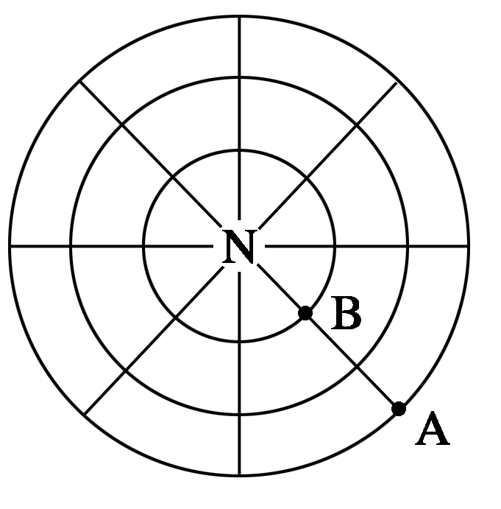

(1)在图中用箭头表示出地球自转方向。
(2)比较说明图中A、B、N三点的自转角速度和线速度。
(3)当图中A点自转一周又回到出发点时，所用时间是 ，叫做一个 日。

探究点二 地球公转运动的一般特点
【典型案例２】探究材料 教材P₁₄及图1.17“地球公转轨道”。
1．地球公转和自转的绕转中心是否相同？地球公转和自转的方向是否一致？
2．据下图分析，地球从图中A点公转到B点与从C点公转到D点所用时间相比有何差异(AB与CD等距)？说明原因。
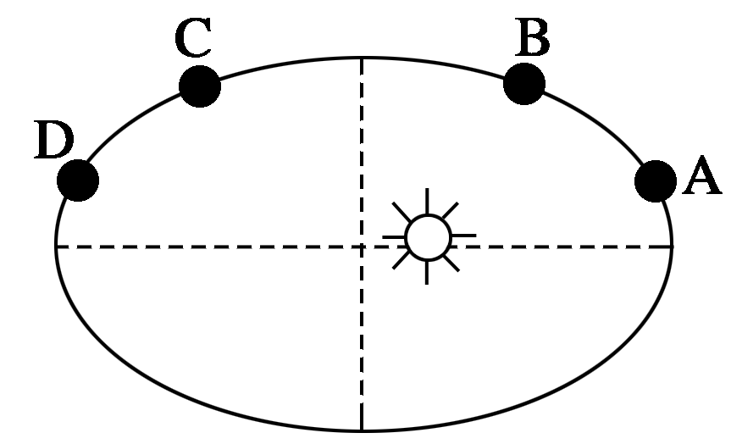

３．地球从A点开始公转，又回到A点时所用时间是多少？
４．北半球夏半年（直射点在北半球）（186天）比冬半年（南半球夏半年）（179天）长的原因是什么？

【迁移案例２】 关于下图的说法，正确的是( )
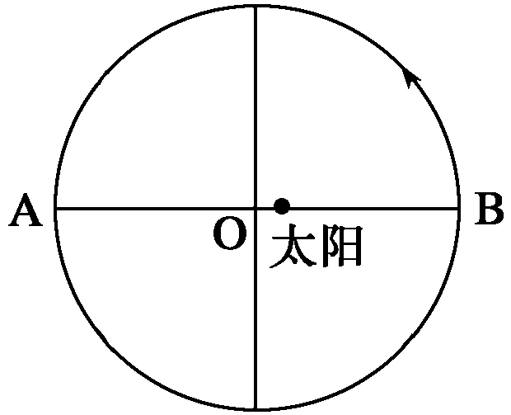
A．此图为公转轨道图，公转轨道是正圆
B．地球过A点时的运动线速度略大于B点
C．地球运行至A点时大致是1月初
D．地球从A点出发再返回到A点所需的时间恰好为1恒星年

探究点三 太阳直射点的移动
【典型案例３】探究材料 运用地球仪演示地球的自转和公转。结合教材P₁₈图1.18黄赤交角与二分二至日直射点的位置(北半球)。
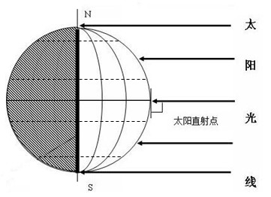
１. 黄赤交角度数是多少？假设：如右图地球始终直立自转，则黄赤交角度数为多少，则太阳直射点始终直射的地理纬度？

２.2012年6月16日是我国神九载人飞船成功发射，并与天宫一号成功对接，这表明我国航天技术又有了新突破。在教材P₁₈图1.18“二分二至日地球的位置”图中找到地球的位置，确定此时太阳直射点位于哪个半球(南/北)？正向哪个方向移动？
３.尝试画出太阳直射点的回归运动简图。
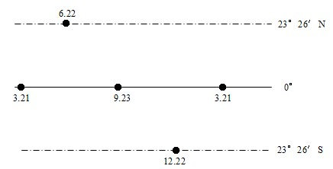

【迁移案例３】读图，完成下列问题。
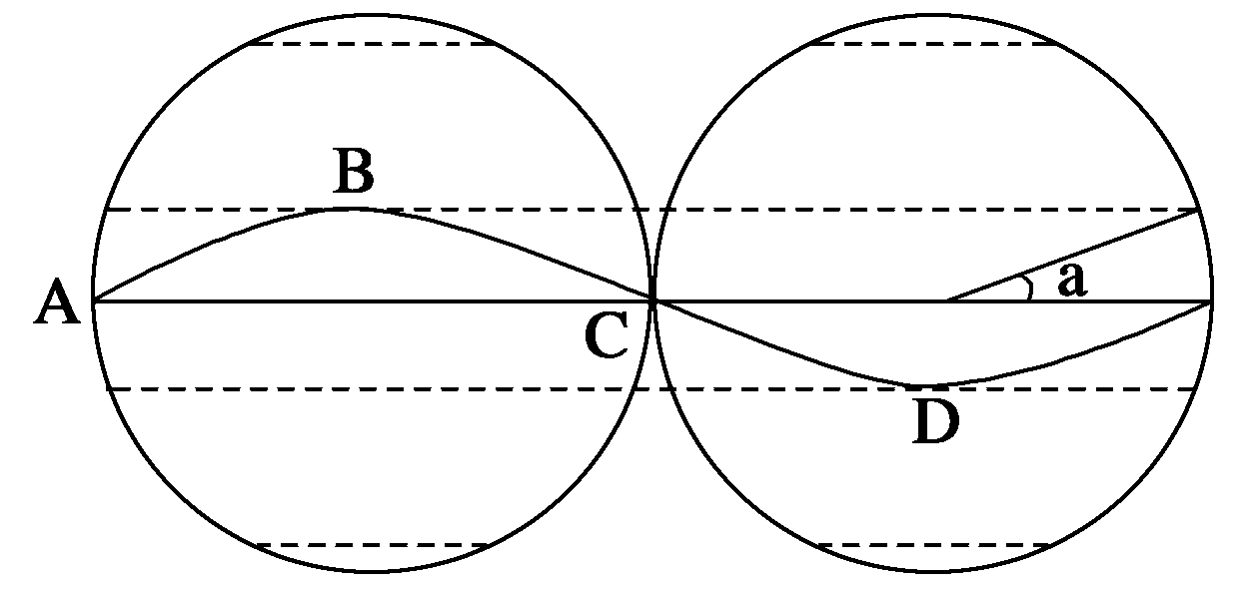
(1)指出直射点移动路线上B、C、D三处的节气名称和所在的纬线名称：B ，C ，D 。
(2)写出∠α的度数和表示的含义以及存在的结果。
(3)直射点在C处的运动方向为向 (南或北)，D处的运动方向为向
(南或北)。
(4)当黄赤交角变大时α的度数会 (变大或变小)，温带的范围会 (变大或变小)。
【我的收获】

【牛刀小试】
1.北京和上海两地的自转角速度和线速度比较，正确的是（ ）
A.两地的角速度和线速度都相同 B.两地的角速度和线速度都相不同
C.线速度相同，角速度北京大于上海 D.角速度相同，线速度北京小于上海
2.某天文台于3月21日20时用天文望远镜观测到某恒星，若望远镜不作任何变动，则3月22日再次观测到该恒星的时间是（ ）
A.19时3分56秒 B.19时56分4秒 C.20时 D.20时3分56秒
3.从12月22日至第二年6月22日，太阳直射点在地球表面的方向变化是：（ ）
A.向北移动 B.向南移动 C.先向南后向北移动 D.不变
4. 12月1日到次年3月1日，地球公转速度（ ）
A.由快到慢 B.由慢到快 C.先加快后减慢 D. 先减慢后加快
读“地球表面自转线速度等值线分布图”，回答5～6题。
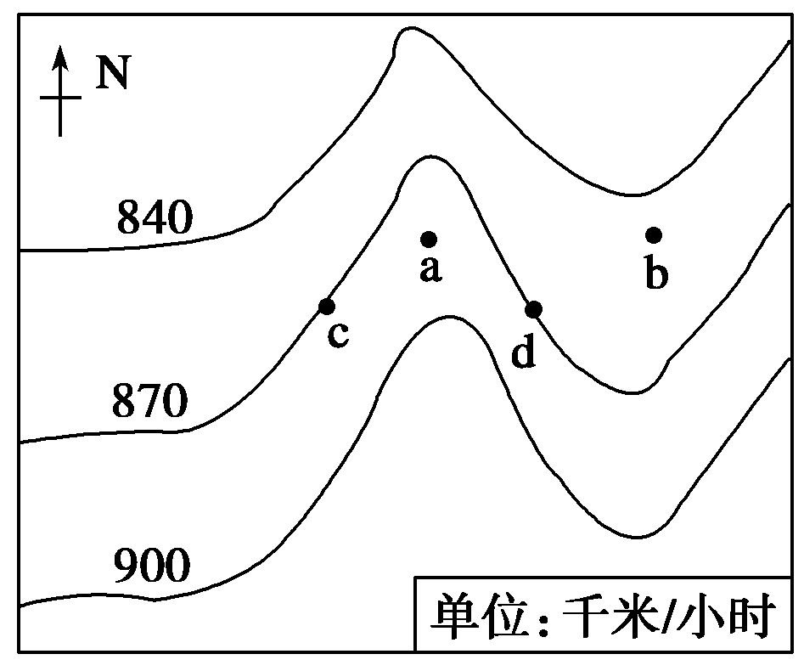
5．图中区域大部分位于( )
A．北半球中纬度 B．北半球低纬度
C．南半球中纬度 D．南半球低纬度
6．图中a、b两点纬度相同，但地球自转的线速度明显不同，
原因是( )
A．a点地势高，自转线速度大 B．b点地势低，自转线速度大
C．a点地势低，自转线速度大 D．b点地势高，自转线速度大
7.南北回归线之间的地区，一年当中能见到太阳直射头顶景象的次数是（ ）
A.一次 B.二次 C.三次 D.一次也没有
8.我国某地有一口井，一年中只有一天太阳可直射井底，该地位于（ ）
A.赤道上 B.北回归线上 C.北极圈上 D.南回归线上
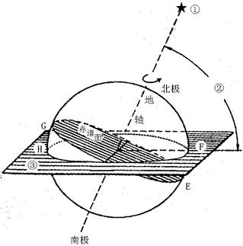
9.读黄赤交角示意图，回答下列问题。
⑴角②的度数是 ，平面③的名称是 。
⑵当太阳直射点在F点时，可能的日期是 ；当太阳直射点在H点时，可能的日期是 。
⑶若黄赤交角为20°，下列现象正确的是 。
A.直射点回归运动的周期缩短
B.北纬20°纬线成为北极圈
C.直射点在南北纬20°之间作回归运动
D.直射点在单位面积内获得的太阳辐射能减少
10、（1）由于黄赤交角的存在，太阳直射点总是在南北纬 度之间往返移动。阅读课本“黄赤交角”图和“二分二至时地球的位置”图。
图1-3-1
北回归线

赤 道

南回归线
(1) 在图1-3-1中各点附近标明二分二至名称，在各点间画箭头表明太阳直射点的移动方向。
（2）在图1-3-1中标出国庆节时太阳直射点的大致位置，并画箭头表明其移动方向。
（3）如果黄赤交角为0º或30º，太阳直射点的移动范围将会有什么变化？
11.如图，弧ABD正值日出。读图后回答：
⑴在图上用箭头标出地球自转方向。
⑵C点在D点什么方向? 。
⑶D点的经纬度为 。
⑷把ABCD四点按自转线速度从大到小排列：___________________________。
12.地球公转示意图（二分二至日地球的位置图）：演示、阅读以明确二分二至日的划分
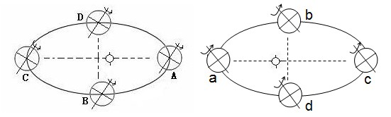

⑴标注地球公转方向。
⑵标注二分二至日。
⑶用●在地球公转轨道上标出远、近日点。

